操作指导

创建工程
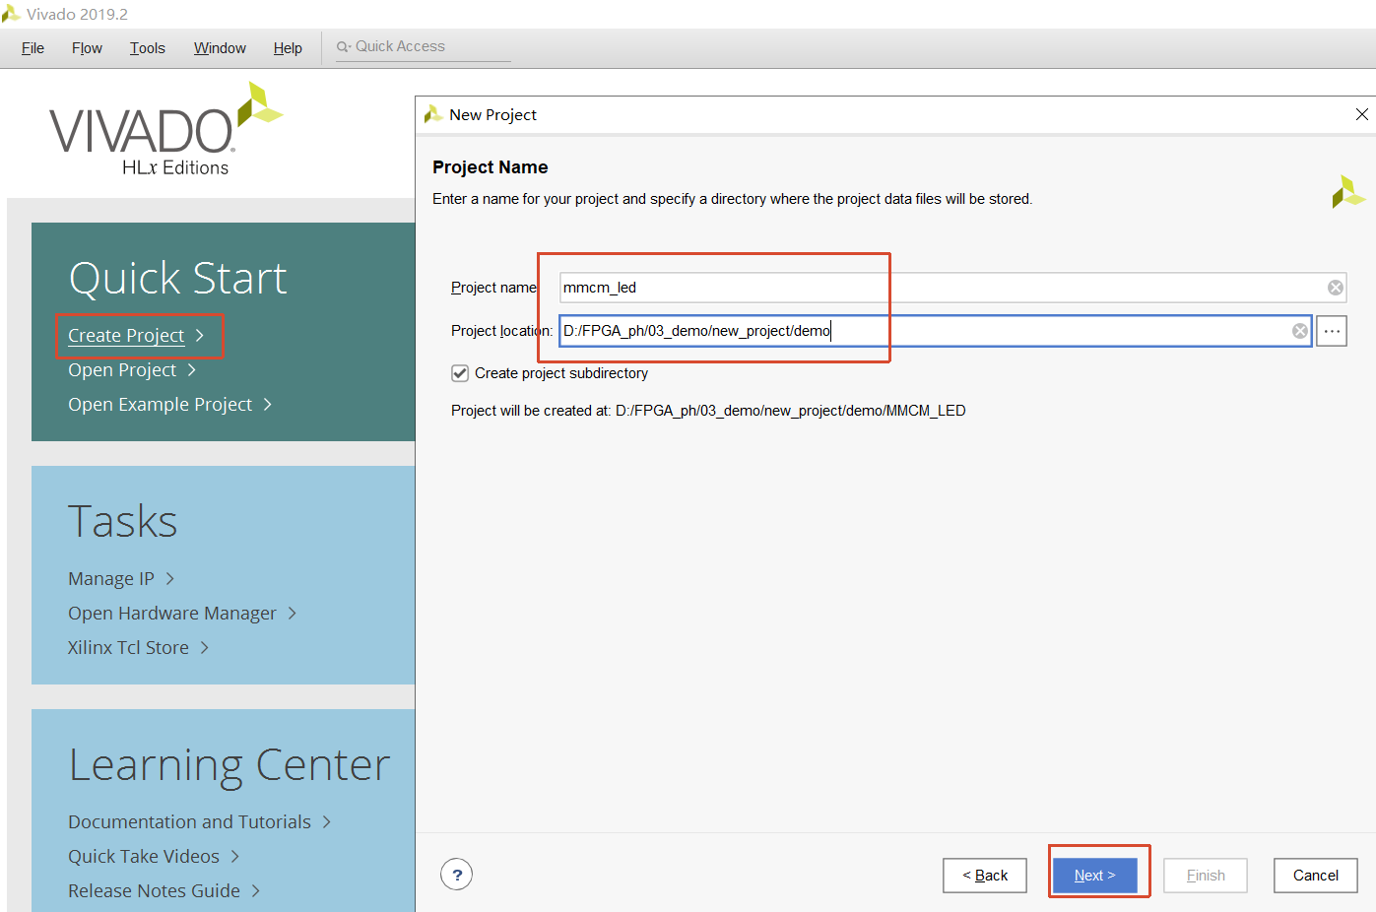
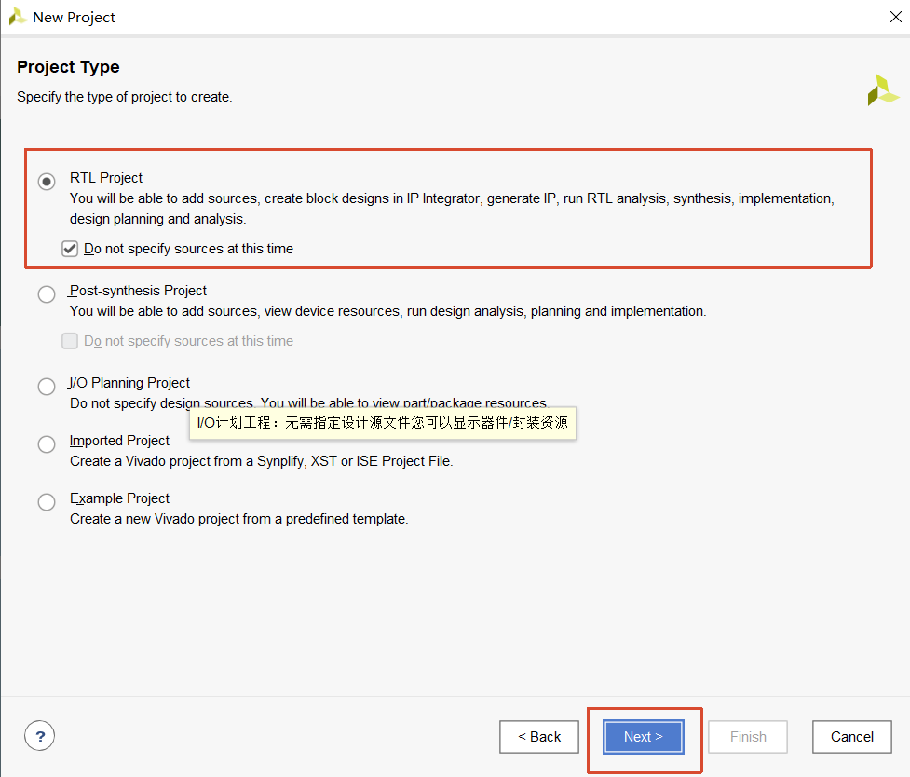
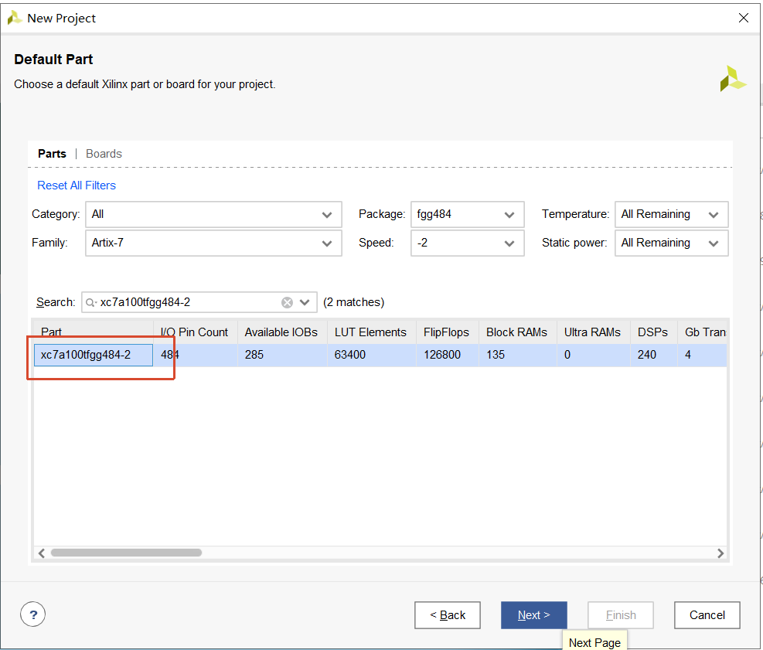

完成设计

2.1添加IP核获得24MHz时钟频率
在Vivado设计套件中，通过Clocking Wizard IP核（版本6.0）对时钟管理模块（MMCM）进行高级功能配置，以获得24MHz时钟频率
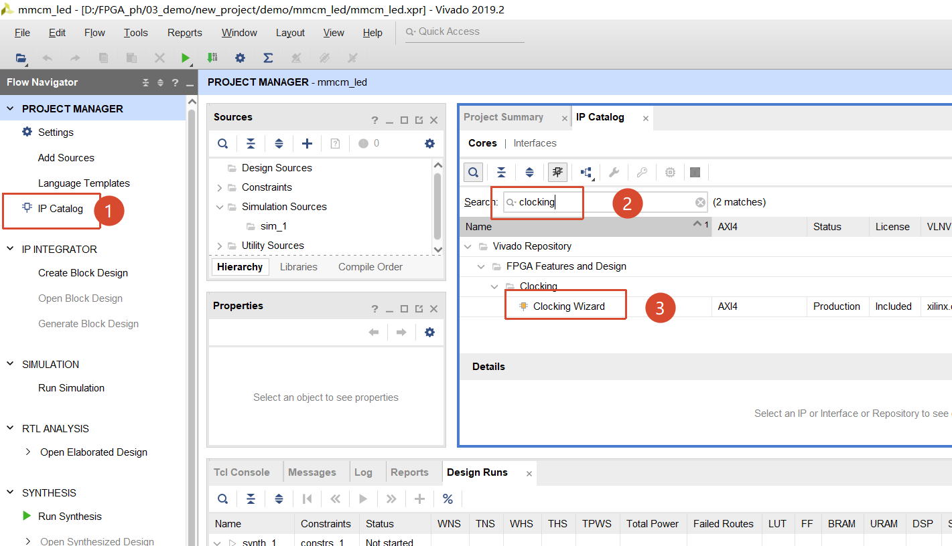

选择MMCM，采用合适的名称。设置输入时钟为25MHz
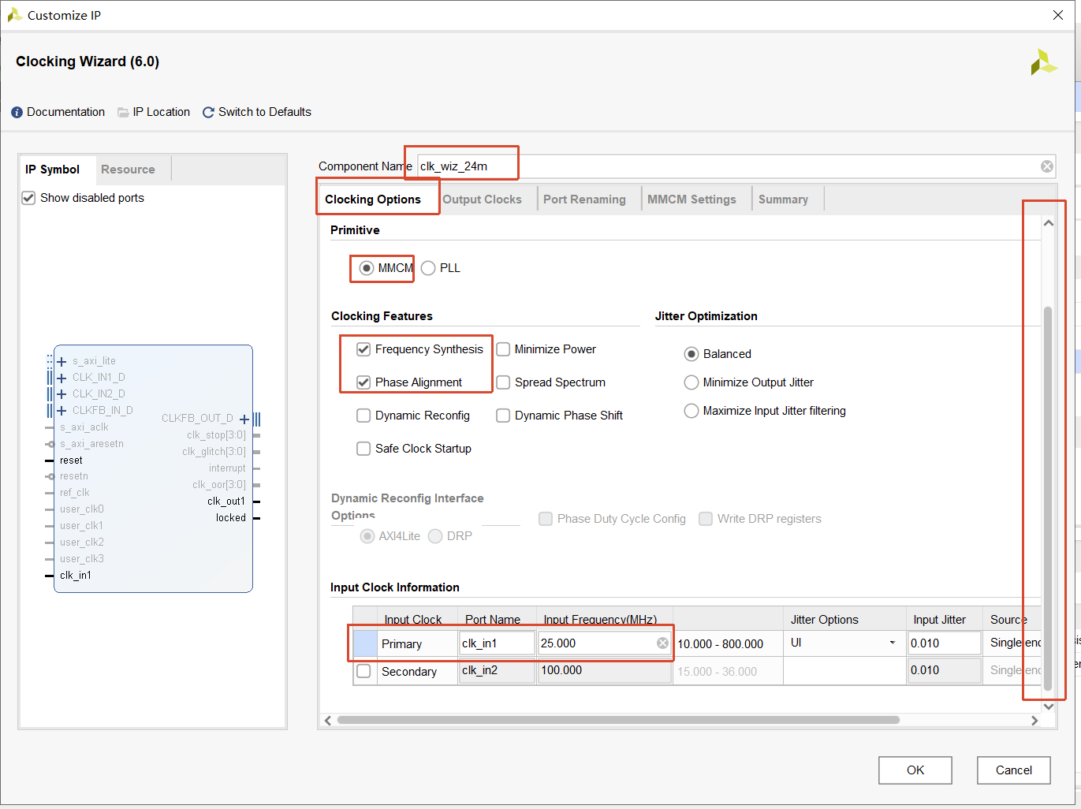
设置一个输出频率位24MHz
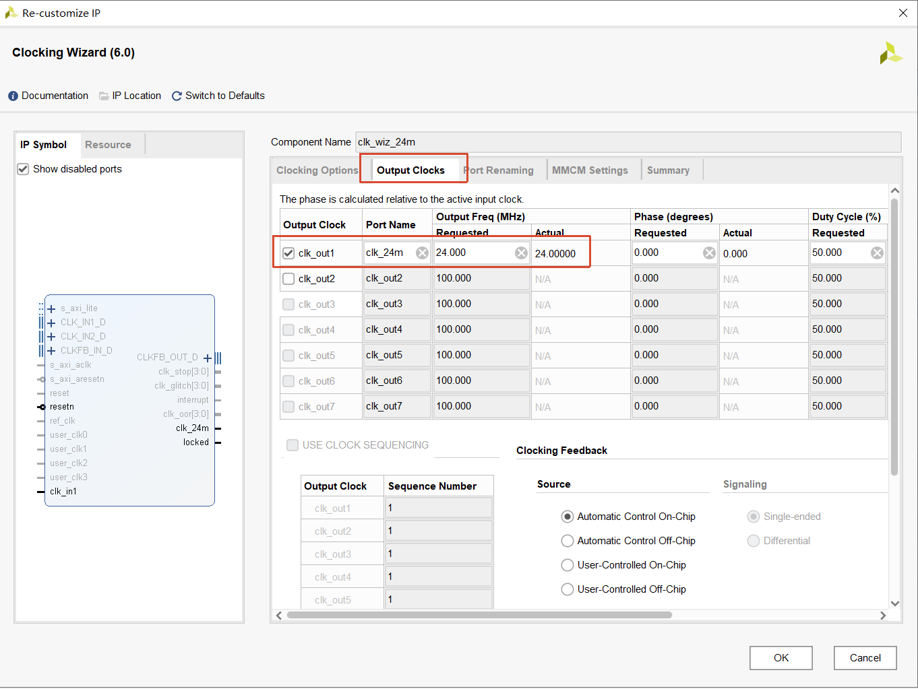
设置复位方式为低电平有效
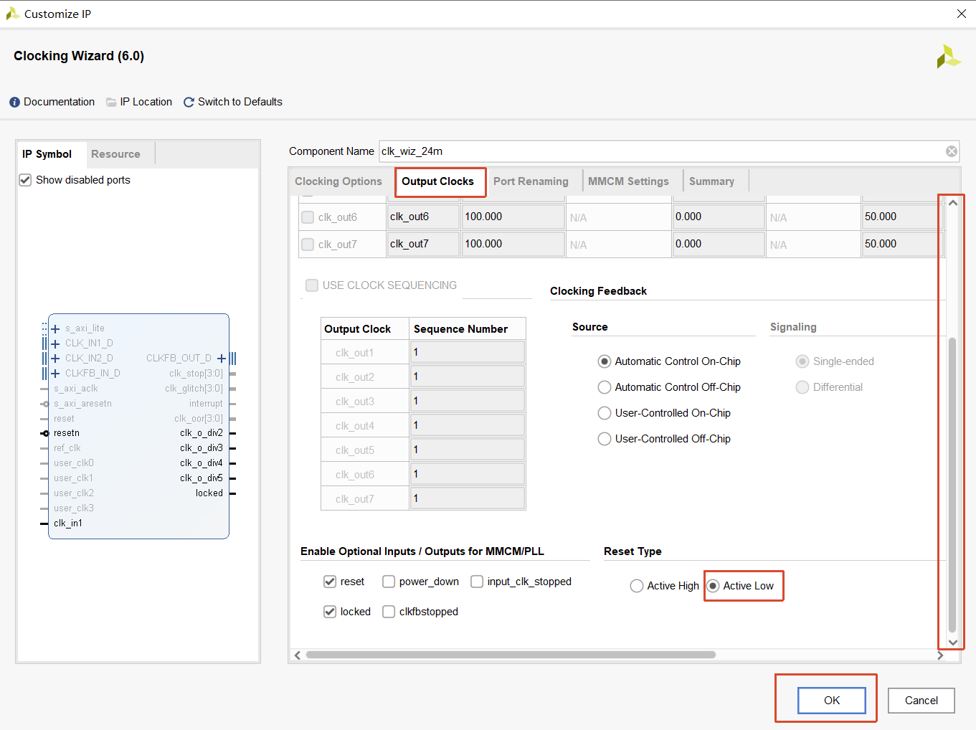

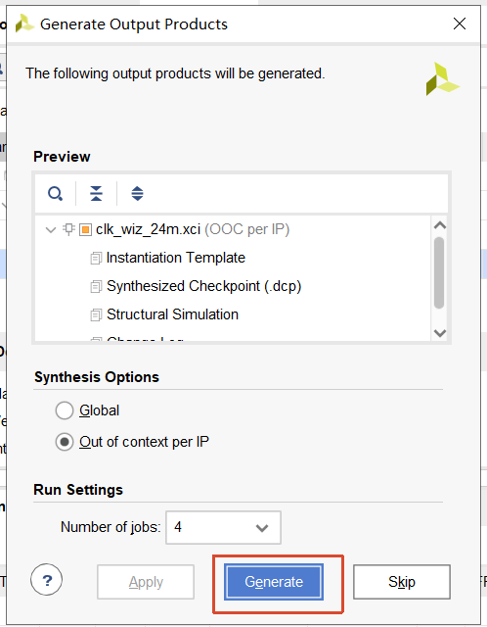

2.2添加分频功能的IP核
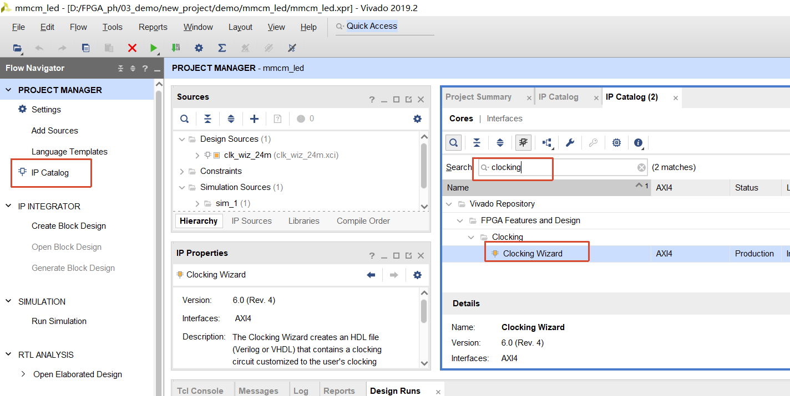
设置IP核参数，设置输入时钟为24MHz
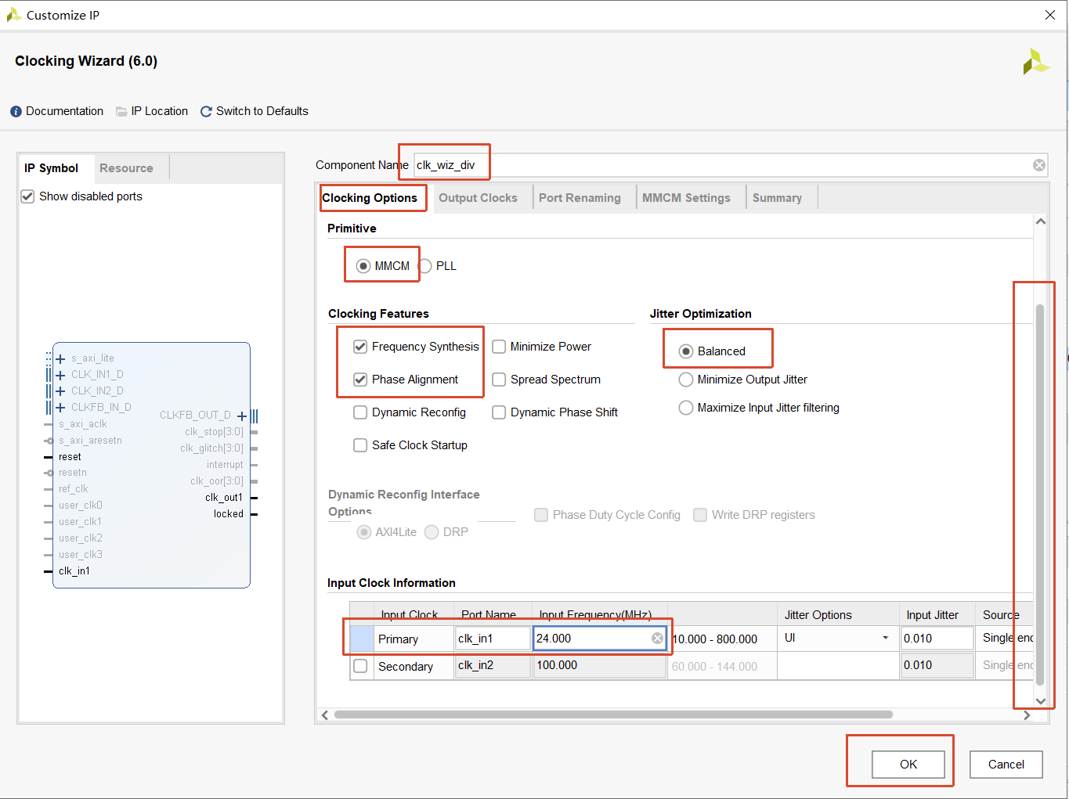
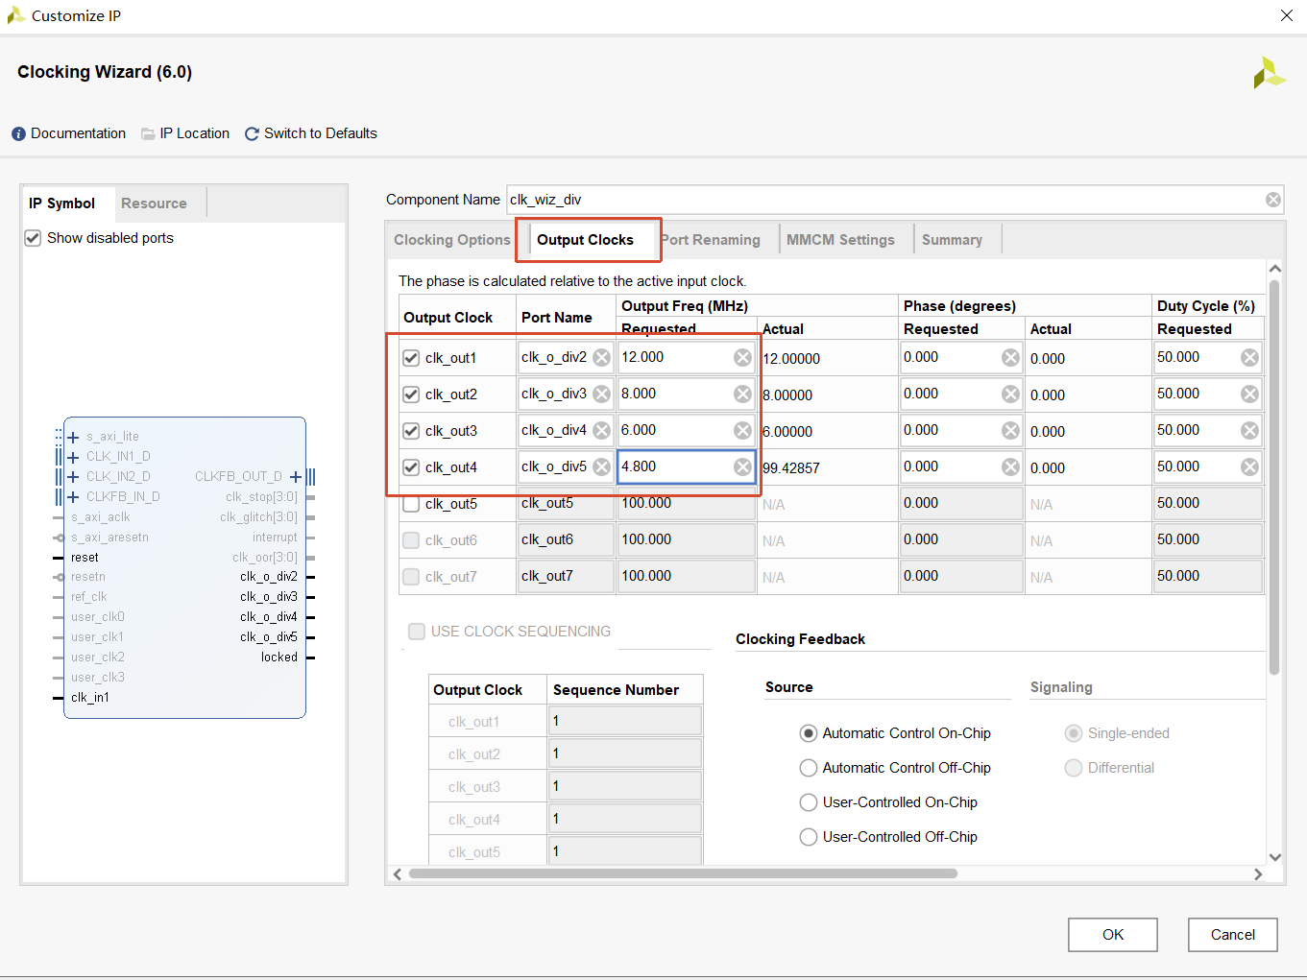
设置复位方式为低电平有效
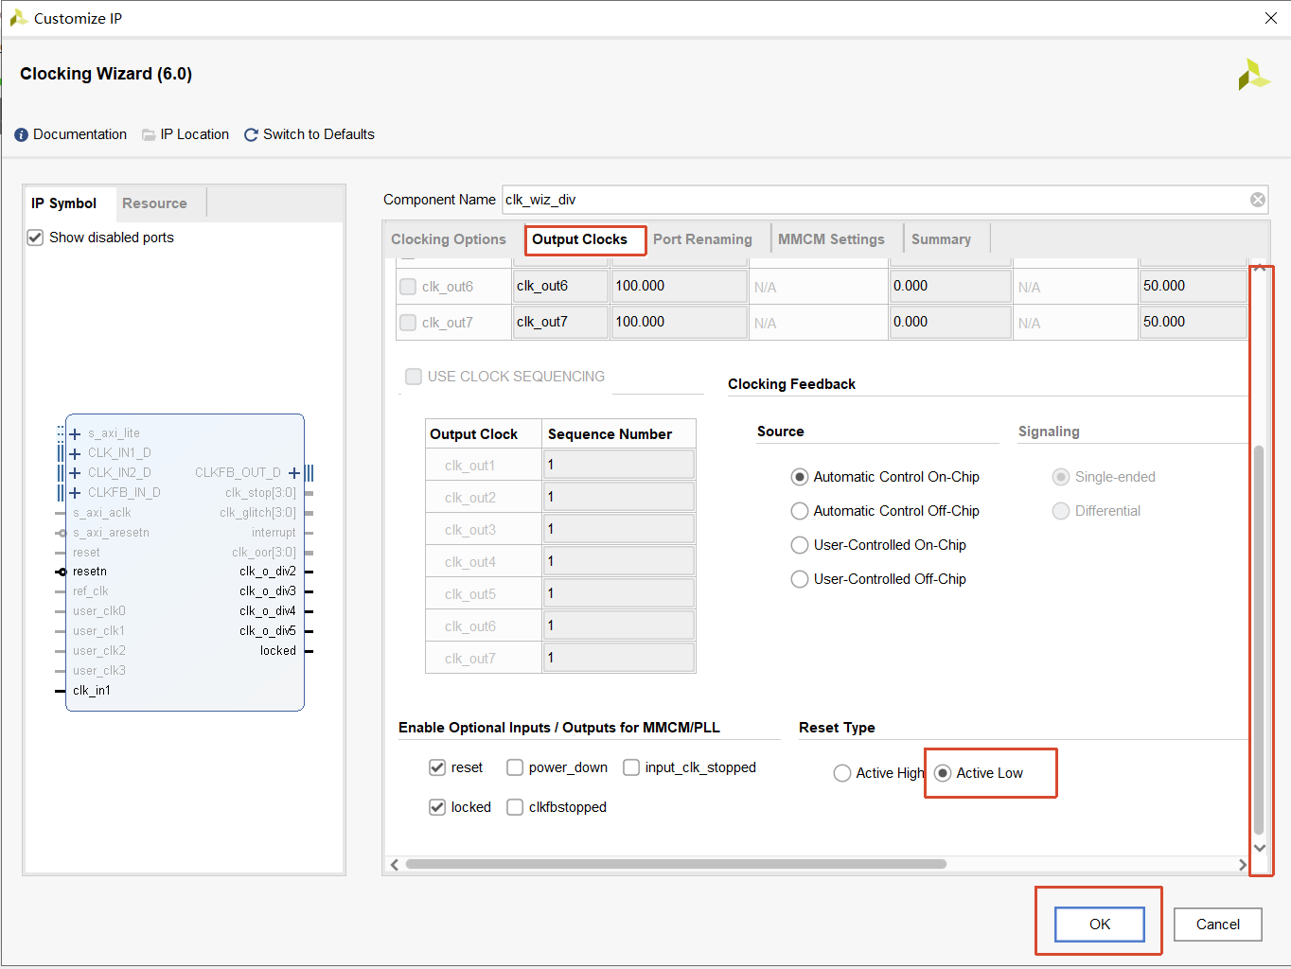
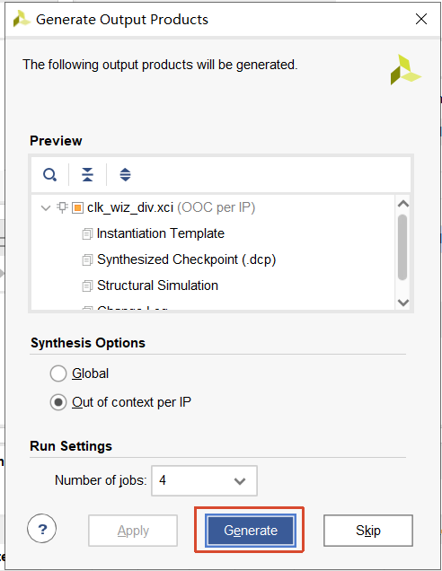
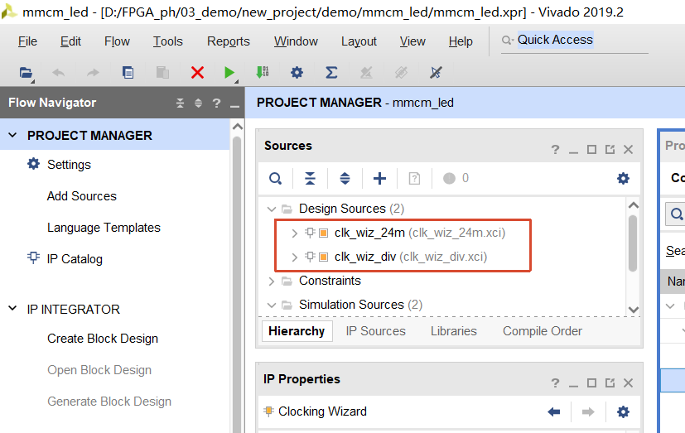

2.3添加顶层模块
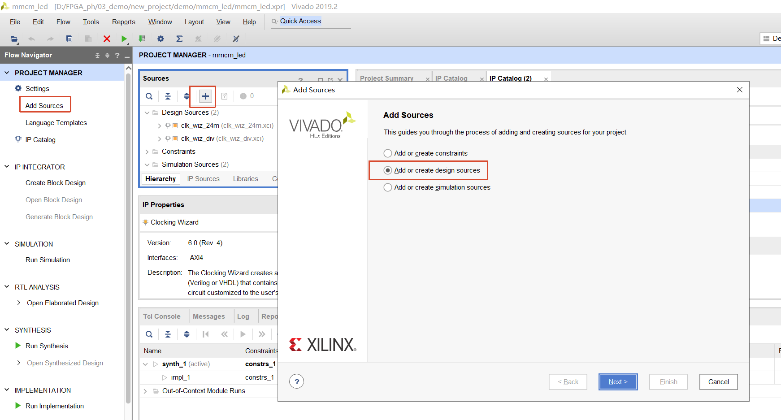
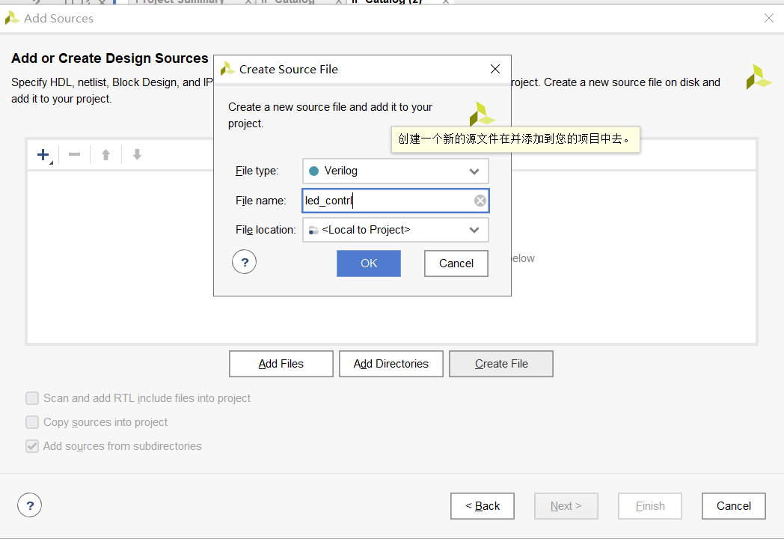
从两个*.veo文件中可以找到IP核模块例化的模板，例化模板可以直接拷贝后修改使用：
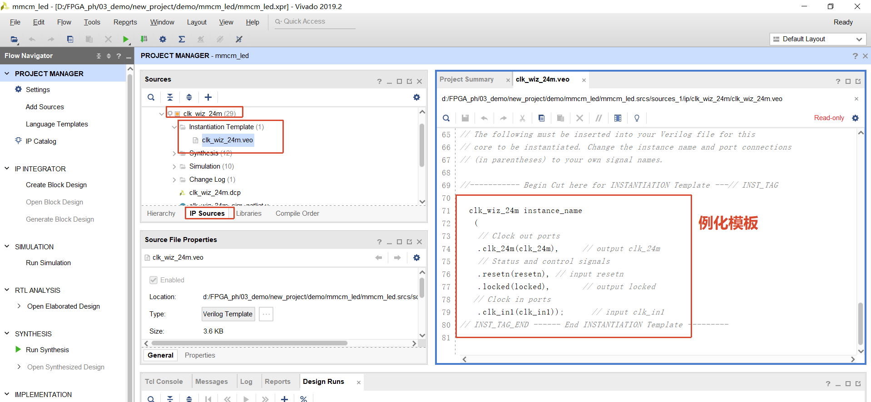
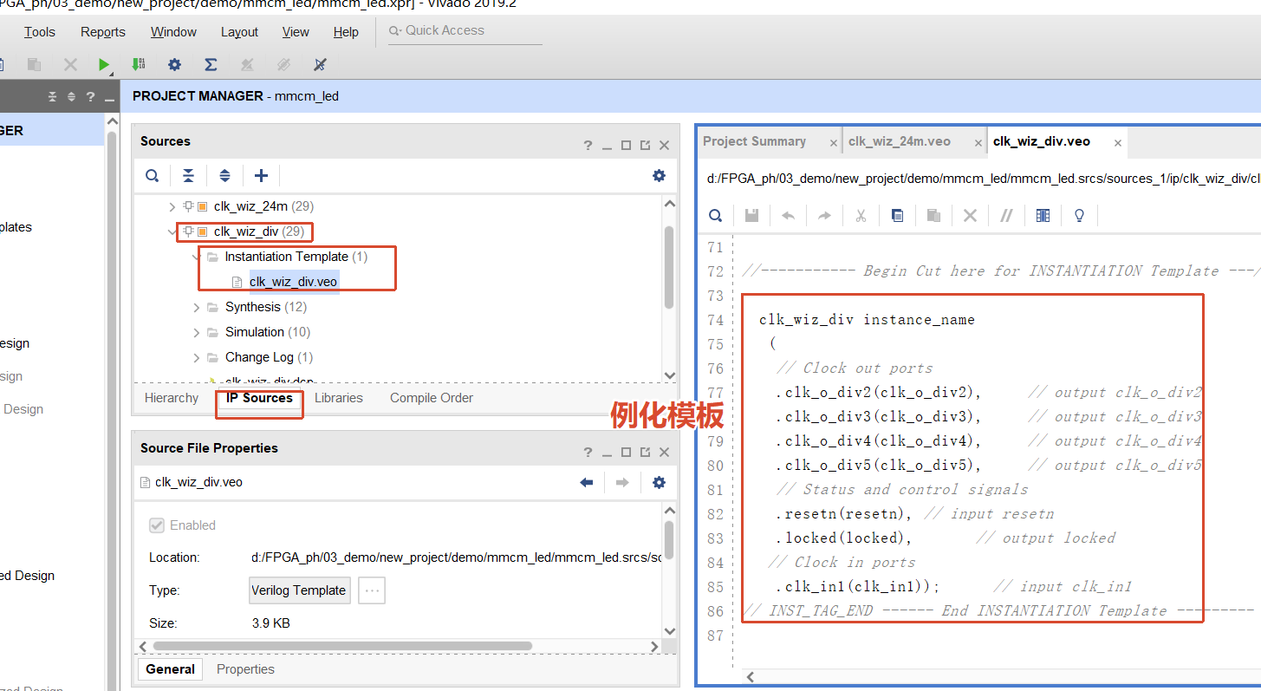

在led_contrl.v的led_contrl模块中例化模块clk_wiz_24m，实例名为：clk_wiz_24m_inst：

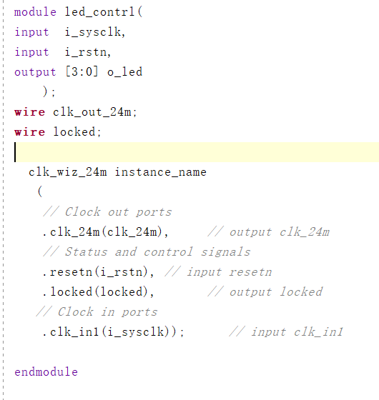
在led_contrl.v的led_contrl模块中例化模块clk_wiz_div，实例名为：clk_wiz_div_inst。格外注意例化时的连接关系：
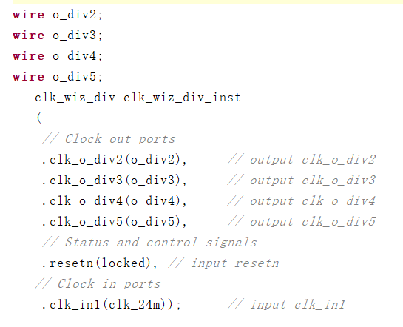
用拼接运算将4个分频信号输出到输出端口o_led：
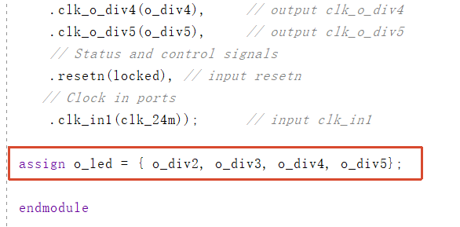

2.4完成RTL分析
完成顶层模块ced_contrl的RTL分析:
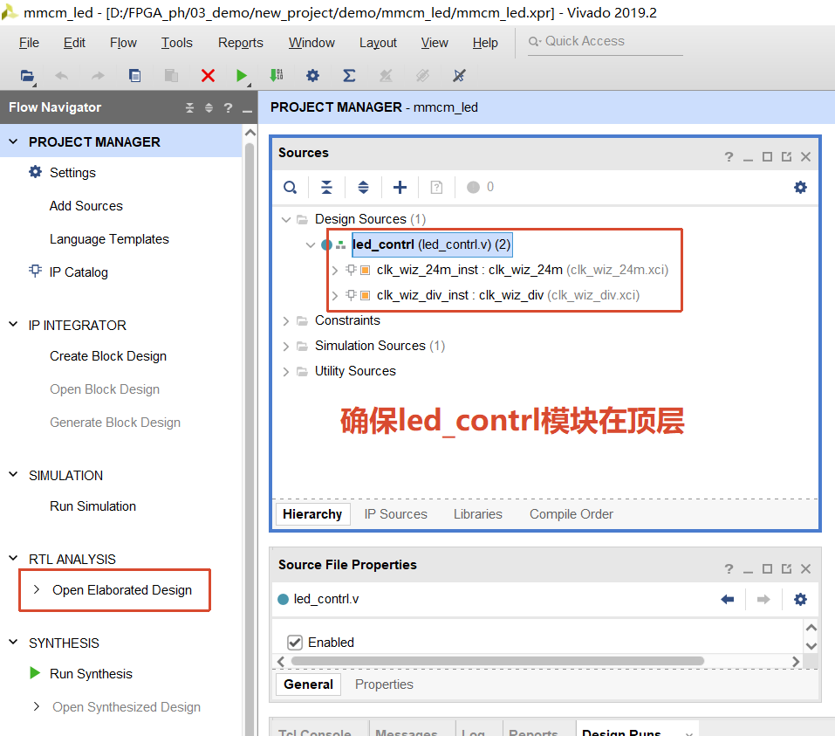
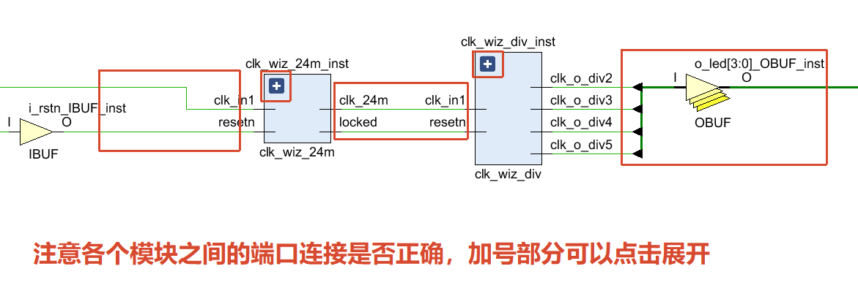
展开后可以更详细地检查连接正确性：
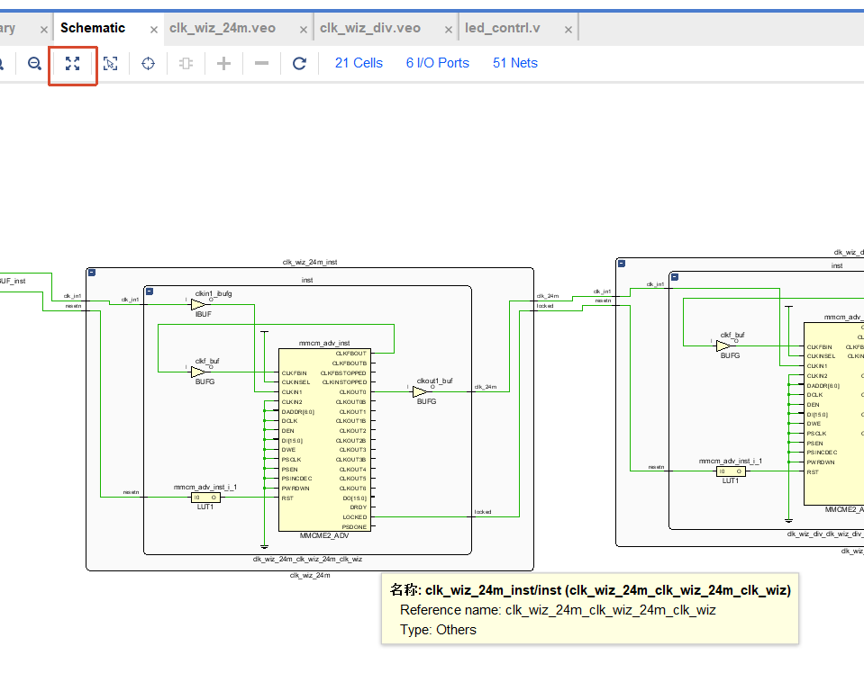
检查完毕可关闭RTL分析

完成激励仿真

3.1完成激励仿真文件
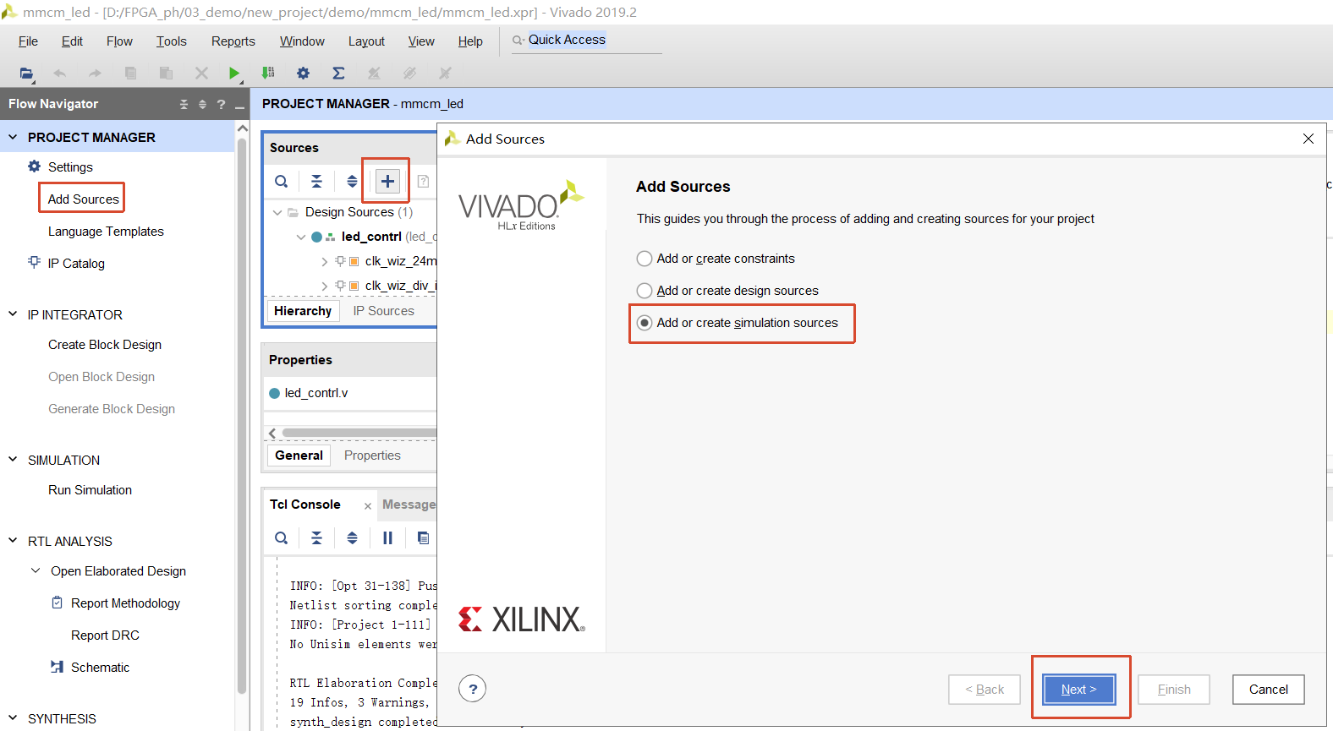
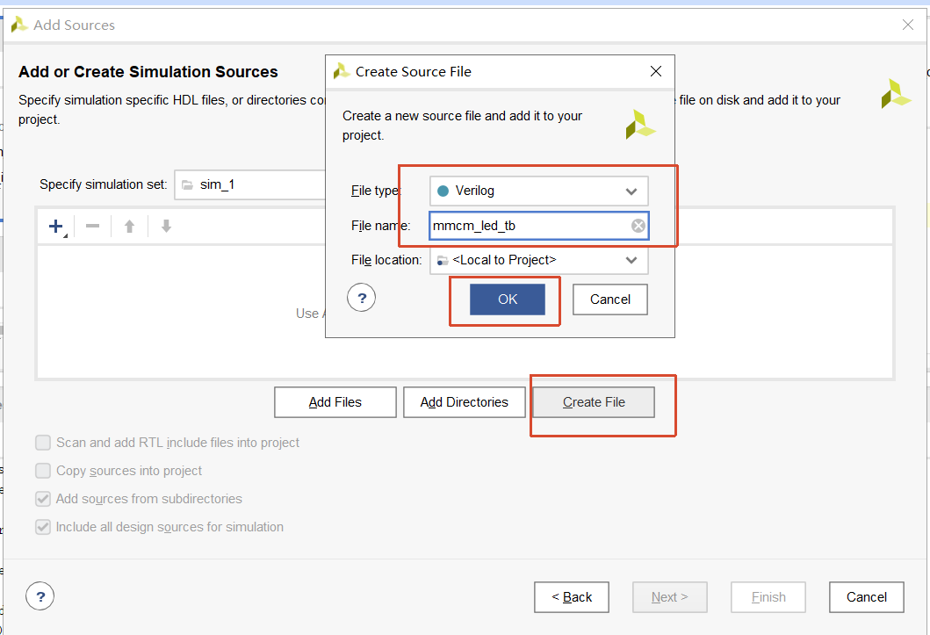
根据led_contrl模块的端口，增加内部信号：
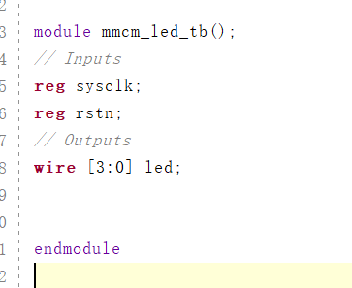
完成复位激励（前100纳秒复位信号rstn为低电平，100纳秒后为高电平）：
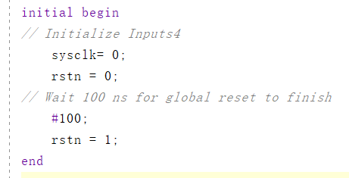
完成时钟激励（每20纳秒取反）：
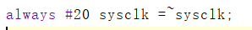
模块例化，其中led_contrl为模块名以定义为准；ut_led_contrl为实例名，可自由发挥：
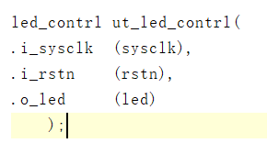

3.2启动仿真观察结果
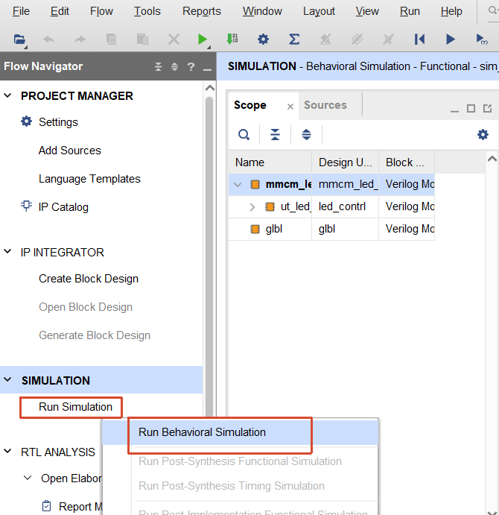
添加内部信号如图所示，点击Run all运行一段时间，再点击break暂停:
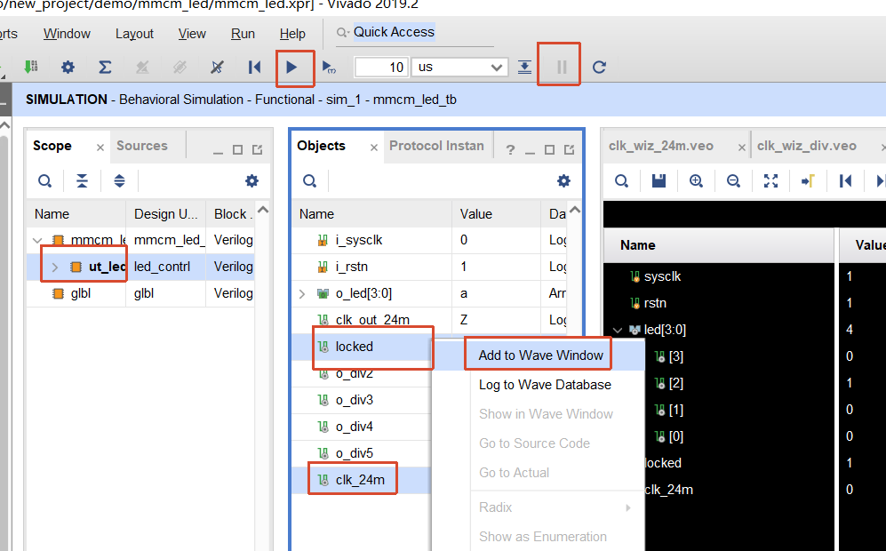
2分频观察点：信号LED[3]的一个时钟，对应clk_24m信号的两个时钟周期
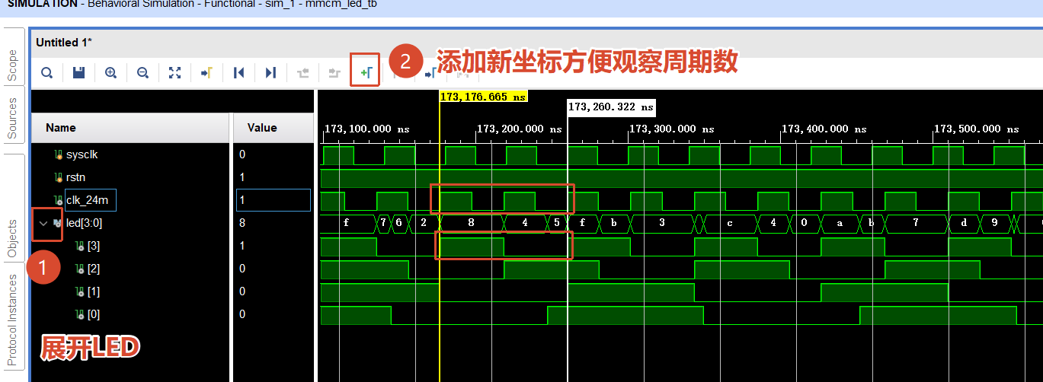
3分频观察点：信号LED[2]的一个时钟，对应clk_24m信号的三个时钟周期
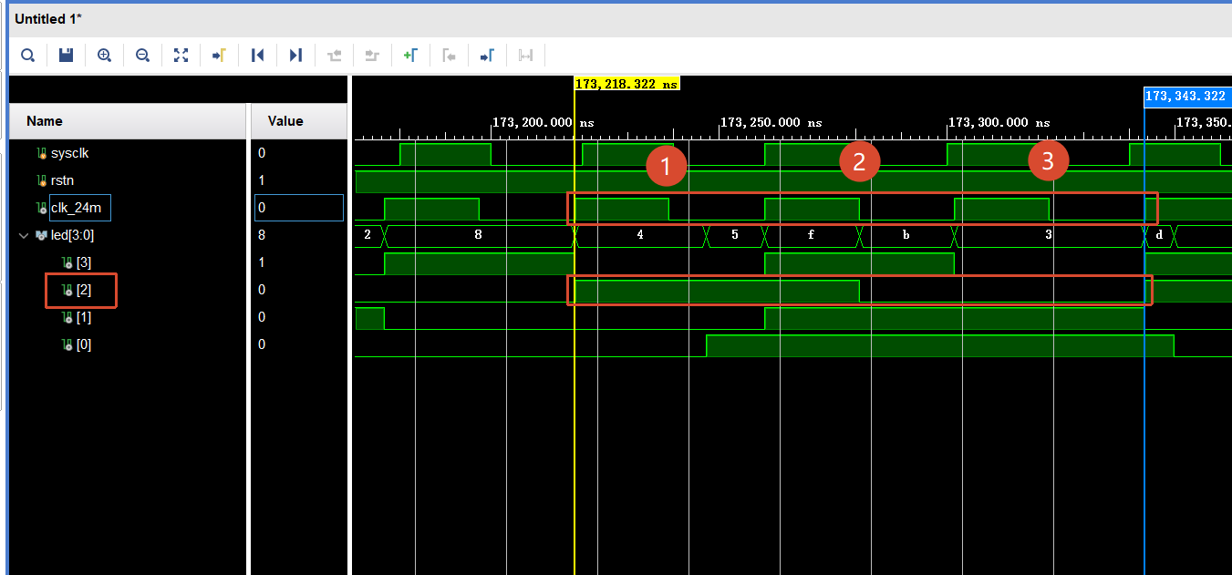
4分频观察点：信号LED[1]的一个时钟，对应clk_24m信号的四个时钟周期
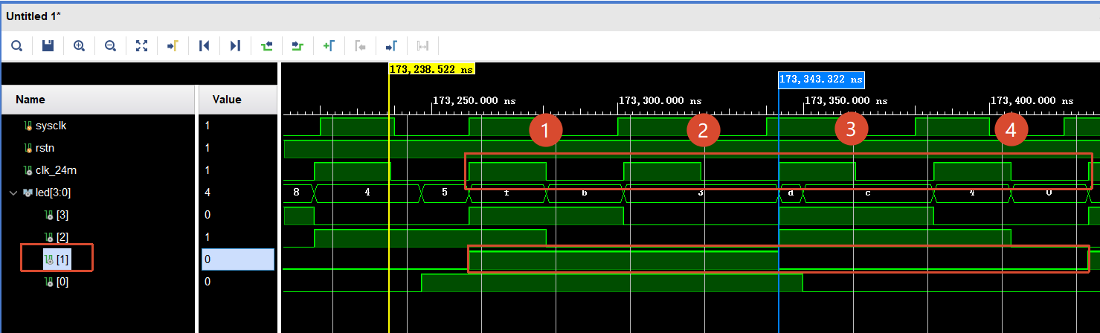
5分频观察点：信号LED[1]的一个时钟，对应clk_24m信号的5个时钟周期（近似，因为创建IP核时已显示不是精确4.8MHz）
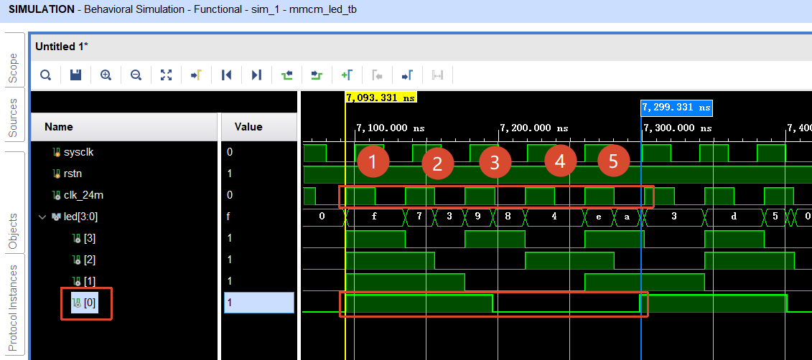
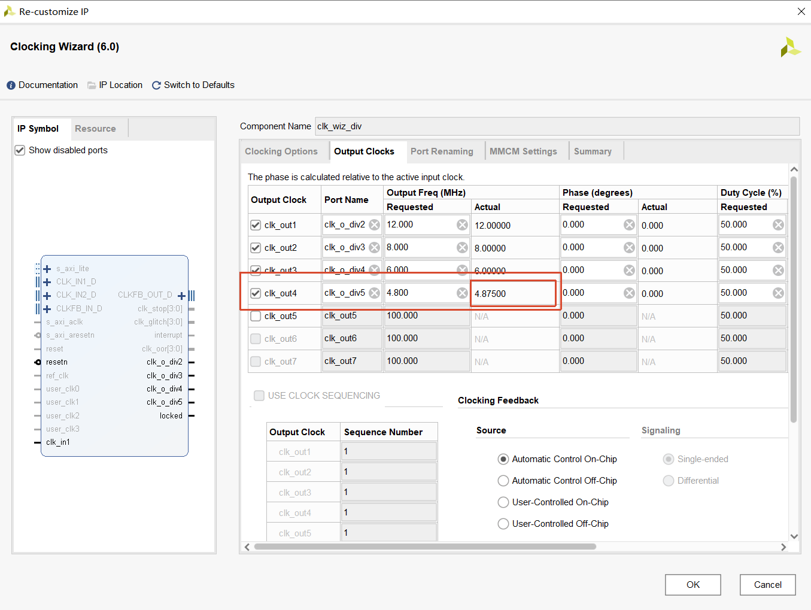
观察完毕后可以关闭仿真。

完成约束文件
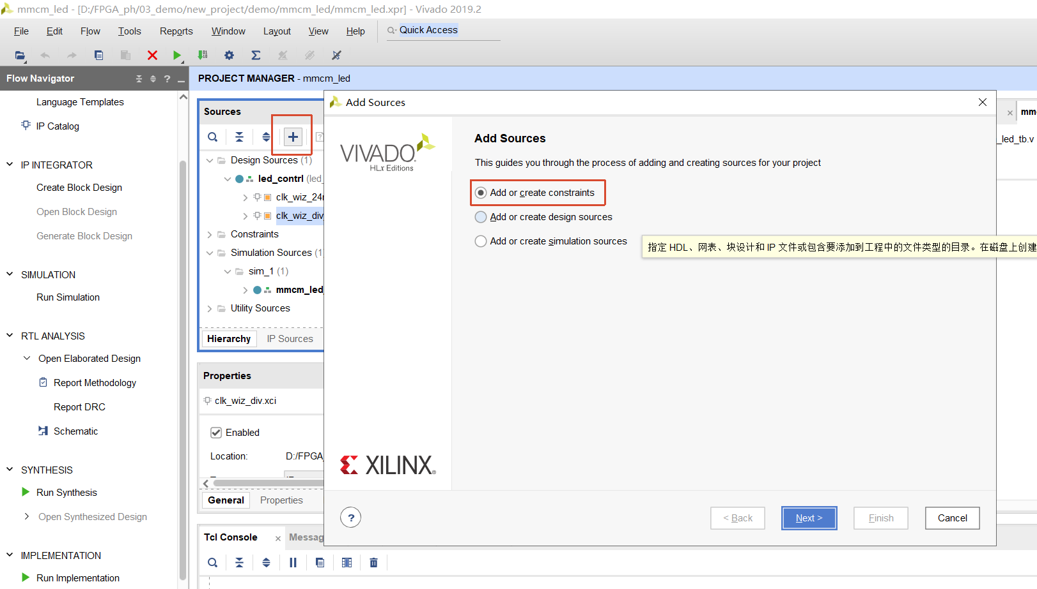
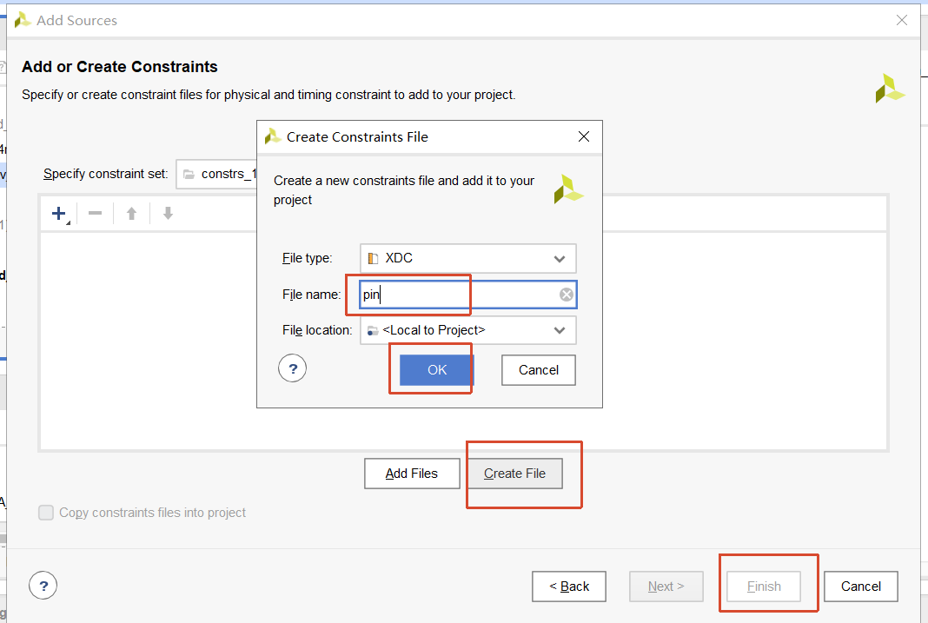

create_clock -period 40.000 -name i_sysclk [get_ports i_sysclk]

set_property PACKAGE_PIN V4 [get_ports i_sysclk]
set_property IOSTANDARD LVCMOS15 [get_ports i_sysclk]
set_property PACKAGE_PIN AB7 [get_ports i_rstn]
set_property IOSTANDARD LVCMOS15 [get_ports i_rstn]
set_property PULLUP true [get_ports i_rstn]
#绑定 led 输出管脚到 FPGA IO 上
set_property PACKAGE_PIN M16 [get_ports {o_led[3]}]
set_property PACKAGE_PIN K13 [get_ports {o_led[2]}]
set_property PACKAGE_PIN M15 [get_ports {o_led[1]}]
set_property PACKAGE_PIN H15 [get_ports {o_led[0]}]

set_property IOSTANDARD LVCMOS25 [get_ports {o_led[*]}]
#bit compress
set_property CFGBVS VCCO [current_design]
set_property CONFIG_VOLTAGE 3.3 [current_design]
set_property BITSTREAM.GENERAL.COMPRESS true [current_design]
set_property BITSTREAM.CONFIG.CONFIGRATE 50 [current_design]
set_property BITSTREAM.CONFIG.SPI_BUSWIDTH 4 [current_design]
set_property BITSTREAM.CONFIG.SPI_FALL_EDGE Yes [current_design]

一键式生成bit流文件
如下操作，可自动完成逻辑综合、布局布线和生成bit流文件：
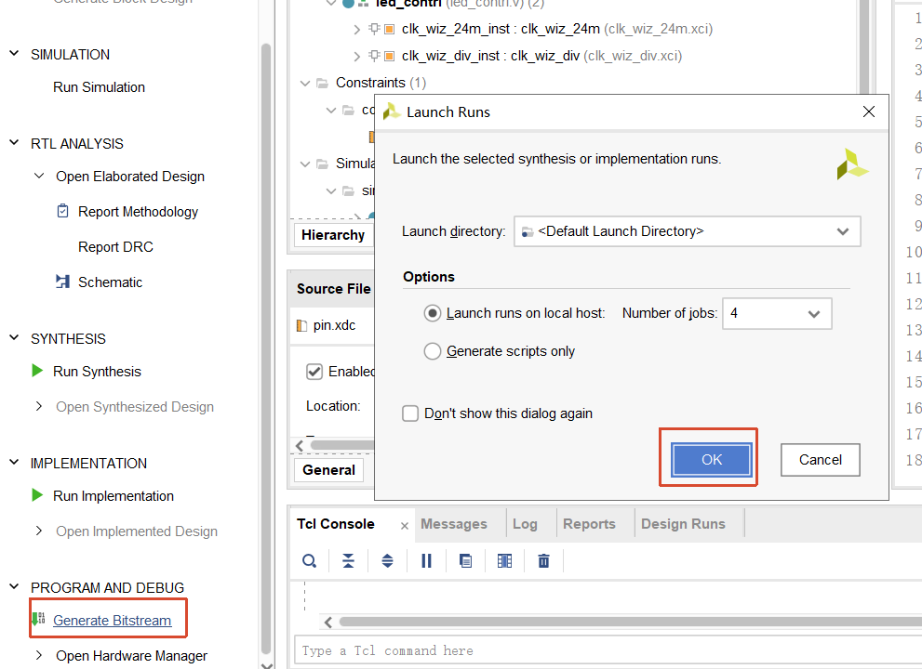
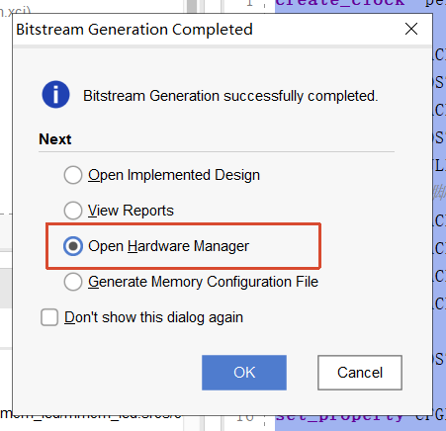
也可以直接在左边导航栏打开硬件管理器：
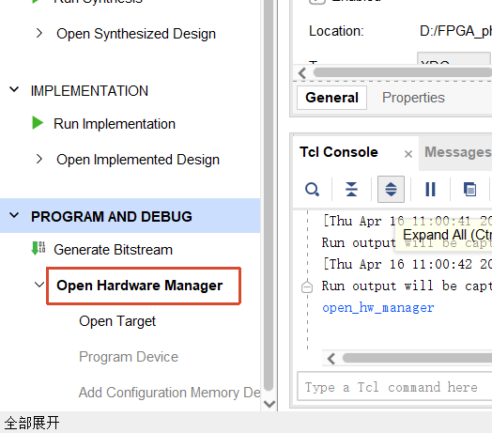

查看综合电路
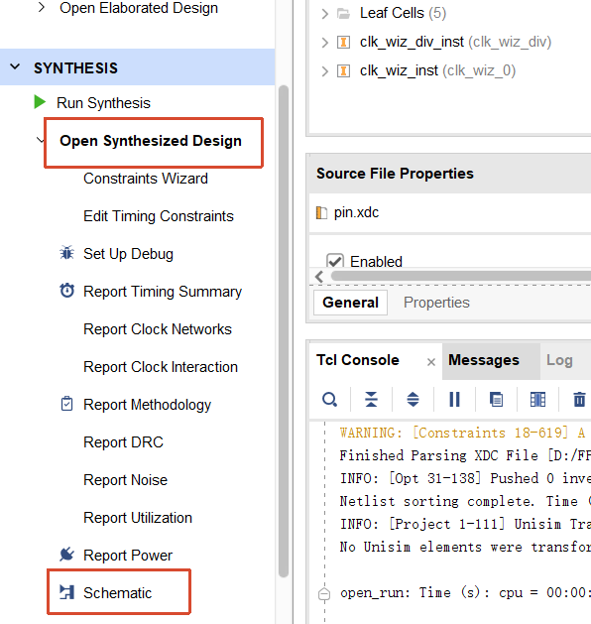

加载单板进行测试
插上测试单板，点击自动连接：
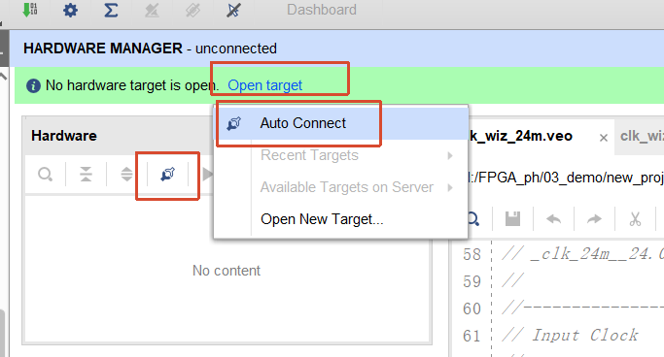
完成器件编程，将新的配置文件下载到FPGA：
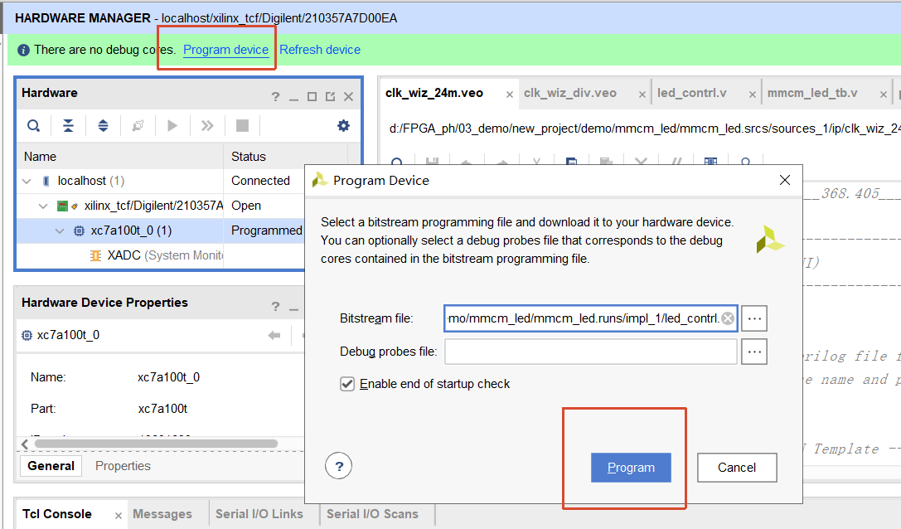
观察4个LED灯现象。

